KẾ HOẠCH BÀI DẠY

Trường:...................  Tổ:............................ | Họ và tên giáo viên:  ……………………

Bài 10: HOÀN THIỆN BẢNG TÍNH
Môn: Tin học lớp: 7
Thời gian thực hiện: (2 tiết)
- Mục tiêu
1. Kiến thức:
- Thực hiện được các thao tác hoàn thiện và in một bảng tính.
- Thực hành hoàn thiện dự án.
- Sử dụng được bảng tính điện tử để giải quyết một vài công việc cụ thể đơn giản.
2. Năng lực:
2.1. Năng lực chung
- Năng lực tự chủ, tự học: Học sinh có khả năng tự đọc sách giáo khoa và kết hợp với gợi ý của giáo viên để hoàn thiện bảng tính.
- Năng lực giao tiếp và hợp tác: Học sinh thảo luận nhóm để đưa ra các thao tác hợp lí để hoàn thiện bảng tính
- Năng lực giải quyết vấn đề và sáng tạo: Học sinh có thể tự tạo bảng tính để giải quyết một số yêu cầu tính toán trong cuộc sống.
2.2. Năng lực Tin học
- Thực hiện được các chức năng làm việc với trang tính, kẻ khung và in dữ liệu bảng tính.
3. Phẩm chất:
- Học sinh có ý thức trách nhiệm đối với việc sử dụng thiết bị học.
- Rèn luyện tính cẩn thận, chăm chỉ, làm việc khoa học, chính xác.
- Thiết bị dạy học và học liệu
- Thiết bị dạy học: Máy chiếu, máy tính giáo viên, phiếu học tập
- Học liệu: Sách giáo khoa Tin học 7
- Tiến trình dạy học
1. Hoạt động 1. Khởi động (5p)
a) Mục tiêu: Học sinh nêu được các công việc cần làm để hoàn thiện bảng dữ liệu của dự án Trường học xanh.
b) Nội dung: Đoạn hội thoại trong SGK – Trang 51.
c) Sản phẩm: Câu trả lời của HS về các công việc cần làm để hoàn thiện bảng dữ liệu của dự án Trường học xanh.
d) Tổ chức thực hiện:
- Chuyển giao nhiệm vụ: GV giới thiệu mục đích yêu cầu và nêu câu hỏi.
- Thực hiện nhiệm vụ: Học sinh suy nghĩ và trả lời câu hỏi
- Kết luận, nhận định: GV nhận xét, đánh giá và chuẩn kiến thức.
Hoạt động 2. Các thao tác hoàn thiện bảng tính (25’)
HĐ 2.1. Tại sao khi in dữ liệu ra giấy lại không nhìn thấy các đường kẻ? (5’)
a) Mục tiêu: Học sinh biết và thực hành được một số lệnh làm việc với trang tính như đổi tên, xoá, sao chép, di chuyển trang tính là lệnh kẻ khung bảng tính.
b) Nội dung:
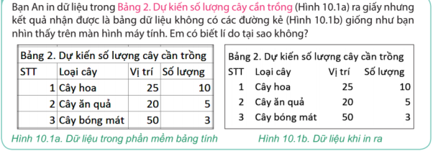
c) Sản phẩm:
Mặc định trên màn hình chúng ta quan sát thấy các ô của bảng tính đều có khung viền, nhưng sẽ không có khi in ra giấy. Vì vậy trước khi in cần kẻ đường viền ô và khung bao quanh vùng dữ liệu nếu cần.
c) Tổ chức thực hiện:
- Chuyển giao nhiệm vụ: GV giới thiệu mục đích, yêu cầu của hoạt động.
- Thực hiện nhiệm vụ: HS thực hiện thao tác trực tiếp trên máy tính, quan sát, sau đó trả lời câu hỏi của hoạt động.
- Báo cáo: Trả lời cá nhân
- Kết luận, nhận định: GV nhận xét, đánh giá và chuẩn kiến thức.
HĐ 2.2. Các thao tác với trang tính (10’)
a) Mục tiêu: Học sinh thực hiện được các thao tác với trang tính: Tạo mới, xoá, chèn trang tính mới, đổi tên, thay đổi thứ tự trang tính, sao chép trang tính.
b) Nội dung: Học sinh đọc nội dung SGK để ôn lại các thao tác với trang tính của bảng tính:
- Bổ sung một trang tính mới vào cuối danh sách.
- Chèn một trang tính mới vào vị trí bất kì.
- Xoá một trang tính.
- Di chuyển một trang tính đến vị trí mới.
- Sao chép nội dung một trang tính sang trang khác.
c) Sản phẩm: Bài thực hành của học sinh
d) Tổ chức thực hiện:
- Chuyển giao nhiệm vụ: GV giới thiệu mục đích yêu cầu và tiến trình của hoạt động.
- Thực hiện nhiệm vụ: Học sinh đọc nội dung SGK, nhập dữ liệu như hình 10.1 (SGK – trang 51) sau đó thực hành lại các thao tác đó trên máy tính. (GV có thể hướng dẫn lại các thao tác trên máy GV).
- Báo cáo: HS trình bày kết quả phần thực hành của mình.
- Kết luận, nhận định: GV nhận xét, đánh giá và chuẩn kiến thức.
HĐ 2.3. Kẻ đường viền ô và khung bao quanh vùng dữ liệu (10’)
a) Mục tiêu: Học sinh thực hiện được thao tác kẻ được viền ô và khung bao quanh vùng dữ liệu.
b) Nội dung: Học sinh đọc nội dung SGK và quan sát hướng dẫn của GV thực hiện thao tác kẻ viền ô và khung bao quanh vùng dữ liệu.
- B1: Chọn vùng dữ liệu muốn kẻ đường viền.
- B2: Mở hộp hội thoại Format Cells.
- B3: Trong hộp thoại chọn trang Border.
- B4: Thiết lập các thông số kẻ viền ô, kẻ khung:
+ Chọn kiểu đường kẻ.
+ Chọn màu cho đường kẻ.
+ Thiết lập các đường kẻ khung cụ thể:
None: không kẻ khung.
Outline: kẻ khung bên ngoài.
Inside: kẻ đường viền ô.
Nháy chuột vào từng đường viền ô để chỉ kẻ đường phía trên, dưới, trái, phải.
- B5: Nháy OK để thực hiện lệnh.
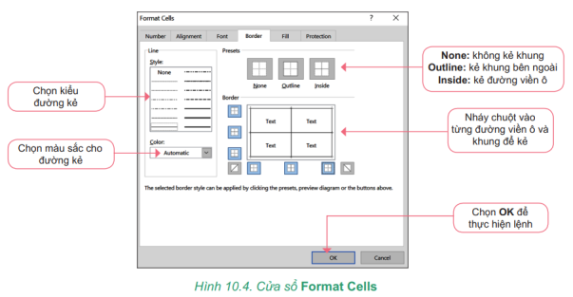
c) Sản phẩm: Bài thực hành của học sinh
d) Tổ chức thực hiện:
- Chuyển giao nhiệm vụ: GV giới thiệu mục đích yêu cầu và tiến trình của hoạt động.
- Thực hiện nhiệm vụ: Học sinh đọc nội dung SGK, sau đó thực hành lại các thao tác trên máy tính trên bảng dữ liệu vừa nhập ở hoạt động trên. (GV có thể hướng dẫn các thao tác trên máy GV).
- Báo cáo: HS trình bày kết quả phần thực hành của mình.
- Kết luận, nhận định: GV nhận xét, đánh giá và chuẩn kiến thức.
Ghi nhớ:
Người sử dụng có thể thực hiện các thao tác đa dạng trên trang tính của bảng tính: đổi tên, tạo mới, chèn, sao chép, di chuyển hoặc xoá một trang tính. Nên kẻ khung các vùng dữ liệu trước khi tiến hành in hoặc trình bày dữ liệu.
3. Hoạt động 3: In dữ liệu trong bảng tính. (10p)
a) Mục tiêu: Học sinh hiểu và thực hiện được lệnh in dữ liệu bảng tính.
b) Nội dung: HS quan sát Hình 10.5 (SGK – 53) và nêu các bước in một trang tính.
- B1: Đánh dấu vùng dữ liệu muốn in.
- B2: Thực hiện lệnh File/ Print.
Trong hộp thoạt Print, nhập các thông số trước khi in.
- B3: Nháy vào biểu tương Print để in.
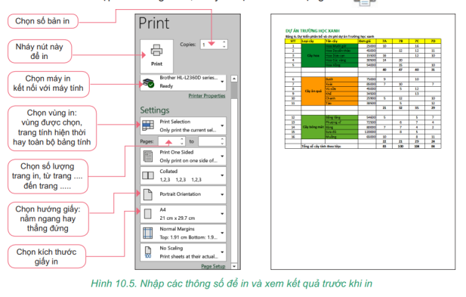
c) Sản phẩm: Bài thực hành của học sinh
d) Tổ chức thực hiện:
- Chuyển giao nhiệm vụ: GV giới thiệu mục đích yêu cầu và tiến trình của hoạt động.
- Thực hiện nhiệm vụ: Học sinh đọc nội dung SGK, sau đó thực hành lại các thao tác trên máy tính trên bảng dữ liệu vừa nhập ở hoạt động trên. (GV có thể hướng dẫn các thao tác trên máy GV).
- Báo cáo: HS trình bày kết quả phần thực hành của mình.
- Kết luận, nhận định: GV nhận xét, đánh giá và chuẩn kiến thức.
- Hoạt động 4 - Thực hành: Trình bày hoàn chỉnh dữ liệu dự án trường học xanh (25p)
a) Mục tiêu: Học sinh hoàn thiện được bài thực hành theo yêu cầu.
b) Nội dung:
- Tạo trang tính mới để trình bày dữ liệu của dự án Trường học xanh.
- Sử dụng các kiến thức đã biết để định dạng dữ liệu và trình bày trang tính.
- Kẻ đường viền, kẻ khung.
c) Sản phẩm: Bài thực hành của học sinh.
d) Tổ chức thực hiện:
- Chuyển giao nhiệm vụ: GV giới thiệu mục đích yêu cầu và tiến trình thực hành.
- Thực hiện nhiệm vụ: GV hướng dẫn chi tiết cho HS nhập trang tính và hoàn thiện bảng tính theo yêu cầu.
- HS thực hành cá nhân.
- HS cùng bàn đánh giá chéo lẫn nhau.
- Kết luận, nhận định: GV nhận xét, đánh giá và chuẩn kiến thức.
5. Hoạt động 5: Luyện tập (10’)
a) Mục tiêu: Học sinh sử dụng các kiến thức đã học về quản lí dữ liệu trong máy tính để trả lời câu hỏi.
b) Nội dung:
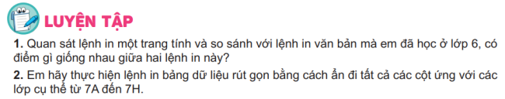
c) Sản phẩm: Câu trả lời của học sinh.
Câu 1:
- Với phần mềm bảng tính người dùng cần chọn 1 trong 3 lựa chọn: In vùng đang được đánh dấu, in trang tính hiện thời, in toàn bộ bảng tính.
- Với phần mềm soạn thảo văn bản vùng cần chọn in là các trang cần in.
Câu 2: Thực hành trên máy tính
d) Tổ chức thực hiện:
- Chuyển giao nhiệm vụ: GV nêu yêu cầu.
- Thực hiện nhiệm vụ: HS trả lời, thực hành cá nhân.
- Kết luận, nhận định: GV nhận xét, đánh giá và chuẩn kiến thức.
6. Hoạt động 6: Vận dụng (10’)
a) Mục tiêu: Học sinh sử dụng các kiến thức đã học để thực hành tạo một trang tính theo yêu cầu.
b) Nội dung:
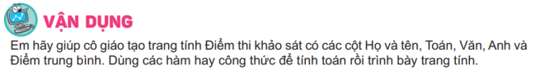
c) Sản phẩm: Bài thực hành của học sinh.
d) Tổ chức thực hiện:
- Chuyển giao nhiệm vụ: GV giới thiệu mục đích yêu cầu và tiến trình thực hành.
- Thực hiện nhiệm vụ: GV hướng dẫn chi tiết cho HS nhập trang tính và hoàn thiện bảng tính theo yêu cầu.
- HS thực hành cá nhân.
- HS cùng bàn đánh giá chéo lẫn nhau.
- Kết luận, nhận định: GV nhận xét, đánh giá và chuẩn kiến thức.

Trường: Giáo viên:
Tổ:

BÀI 11. TẠO BÀI TRÌNH CHIẾU
Tin học Lớp 7
Thời gian thực hiện: 2 tiết
- MỤC TIÊU
- Kiến thức:
- Nêu được một số chức năng cơ bản của phần mềm trình chiếu
- Tạo được một số bài trình chiếu có tiêu đề, cấu trúc phân cấp
- Năng lực:
2.1. Năng lực chung
- Năng lực tự chủ, tự học: chủ động và tích cực thực hiện nhiệm vụ học tập; vận dụng được những kiến thức, kĩ năng đã học để hoàn thành nhiệm vụ.
- Năng lực giao tiếp và hợp tác: hiểu được mục đích giao tiếp và giao tiếp hiệu quả trong hoạt động nhóm. Bước đàu biết cách xây dựng dự án ở mức đơn giản để giải quyết một số vấn đề.
2.2. Năng lực Tin học
- Sử dụng đúng các thiết bị, phần mềm thông dụng, mạng máy tính để hoàn thành nhiệm vụ học tập của Chủ đề. (NLa)
- Giải quyết vấn đề với sự trợ giúp của công nghệ thông tin. (NLe)
- Phẩm chất:
- Chăm chỉ: cố gắng vươn lên hoàn thành nhiệm vụ học tập, có ý thức vận dụng kiến thức đã học để giải quyết nhiệm vụ học tập.
- Rèn luyện phẩm chất vượt qua những khó khăn có thể gặp phải trong quá trình hoạc tập và lao động.

- THIẾT BỊ DẠY HỌC VÀ HỌC LIỆU
Giáo viên
- Giáo án, một bài trình chiếu mẫu, phòng thực hành
Học sinh
- Sách vở, đồ dùng học tập.
- Các thông tin để chuẩn bị cho dự án của nhóm.

- Tiến trình dạy học
- Hoạt động 1: Khởi động (5’)
a) Mục tiêu: Dẫn dắt học sinh đến nội dung của bài mới.
b) Nội dung:
- Xây dựng tình huống trong hoạt động khởi động rồi liên hệ đến nội dung chính của bài học.
c) Sản phẩm: Hs hiểu nội dung chính của bài học mới.
d) Tổ chức thực hiện
- Chuyển giao nhiệm vụ: GV chiếu trên màn hình tình huống đã được quay video hoặc hs trực tiếp diễn tả lại tình huống để đưa ra nhiệm vụ cần giải quyết là sử dụng phần mềm trình chiếu để tạo báo cáo.
- Thực hiện nhiệm vụ: Hs thảo luận và trả lời câu hỏi
- Báo cáo, thảo luận: GV gọi HS trả lời, HS nhóm khác nhận xét, bổ sung.
- Kết luận, nhận định: GV nhận xét kết quả của HS, từ đó GV đưa ra mục tiêu của bài học
- Hoạt động 2: Một số chức năng cơ bản của phần mềm trình chiếu (15’)
a) Mục tiêu:
- Hs trình bày được những điều đã biết về phần mềm trình chiếu đã được học ở Tiểu học
b) Nội dung: HS nêu những hiểu biết về phần mềm trình chiếu mà hs đã làm quen ở Tiểu học. Đưa ra tình huống để hs hiểu tại sao nên sử dụng bài trình chiếu để báo cáo
c) Sản phẩm: Hiểu phần mềm trình chiếu là gì? Chức năng của phần mềm trình chiếu
d) Tổ chức thực hiện:
- Chuyển giao nhiệm vụ:
  - Ở Tiểu học, chúng ta đã làm quen với phần mềm trình chiếu, yêu cầu hs trả lời những hiểu biết của mình về phần mềm trình chiếu?
  - Em hãy kể ra một số hoạt động sử dụng bài trình chiếu? Bài trình chiếu xuất hiện ở đâu? Tại sao khi trình bày lại chọn phần mềm trình chiếu? Vậy phần mềm trình chiếu có chức năng gì?
  - Em biết những phần mềm trình chiếu nào? GV có thể gợi mở giới thiệu một số phần mềm trình chiếu và phân tích một số điểm đặc trưng của từng phần mềm, ứng dụng
    - Microsoft Powerpoint
    - Canva: cài phần mềm ứng dụng hoặc sử dụng online qua trang web https://www.canva.com/
    - Google trang trình bày
    - …..
  - GV có thể gợi mở hoặc cung cấp thêm phần mềm trình chiếu có các công cụ giúp chèn và điều chỉnh khuôn hình đồ họa thuận tiện, đặc biệt ở các hiệu ứng động
- Thực hiện nhiệm vụ: Các nhóm thảo luận và trả lời câu hỏi của GV trên khổ giấy to. Hoặc có thể học sinh làm trực tiếp trên phần mềm trình chiếu để trình bày (Vì ở Tiểu học các con đã được làm quen với phần mềm trình chiếu)
- Báo cáo, thảo luận: HS trình bày kết quả của nhóm. GV nhận xét chung và chốt kiến thức cho hs
- Kết luận và nhận định:
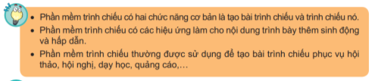
- Hoạt động 3: Tiêu đề của bài trình chiếu (15’)
a) Mục tiêu: Hs hiểu được
- Trang tiêu đề cho biết chủ đề của bài trình chiếu
- Tiêu đề trang là thành phần nổi bật nội dung cần trình bày trong trang nội dung
- Mẫu bố trí giúp người sử dụng trình bày thuận tiện.
b) Nội dung: GV đưa ra một số slide và yêu cầu hs chỉ ra trang tiêu đề, trang nội dung và cách bố trí nội dung trên trang chiếu
c) Sản phẩm: Nội dung của hs trình bày trả lời các câu hỏi của GV trong vở
d) Tổ chức thực hiện:
- Chuyển giao nhiệm vụ: Yêu cầu hs đọc và tìm hiểu nội dung trong SGK và quan sát bài trình chiếu sau. GV đưa ra các câu hỏi gợi mở dẫn dắt học sinh đến nội dung cần tìm hiểu trong bài. Hs làm việc nhóm trả lời trên khổ giấy A4 hoặc sử dụng phần mềm trình chiếu để trình bày nội dung trả lời của nhóm
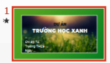 | 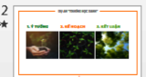
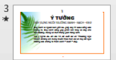 | 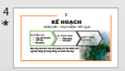

    - Em hãy nêu chủ đề của bài trình chiếu? Dựa vào đâu em xác định được chủ đề của bài trình chiếu.
    - Cách trình bày của trang chiếu đầu tiên có đặc điểm khác biệt so với cách trình bày của các trang chiếu khác hay không? Em hãy nêu sự khác biệt đó.
    - Nội dung chính của trang chiếu số 3 là gì? Cách xác định nội dung của trang chiếu? Để làm nổi bật nội dung của trang chiếu thì cần phải làm gì?
    - Để bố cục của nội dung trên trang chiếu phù hợp thì chúng ta cần phải làm thế nào?
- Thực hiện nhiệm vụ: HS trao đổi và thảo luận theo nhóm để trả lời câu hỏi trên.
- Báo cáo, thảo luận: HS trình bày sản phẩm. GV nhận xét chung và giới thiệu một số mẫu bố trí cho hs và nêu được lợi ích của mẫu bài trình chiếu để hs biết. Tuy nhiên, người sử dụng có thể điều chỉnh bố trí để phù hợp với nội dung trình bày.
- Kết luận và nhận định: GV nhấn mạnh và chốt kiến thức cho hs.
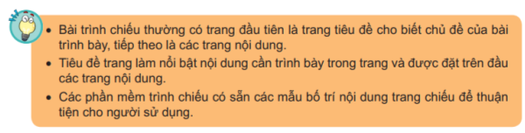
- Hoạt động 4. Cấu trúc phân cấp (10’)
a) Mục tiêu: Hs hiểu được
- Cấu trúc phân cấp là gì?
- Cách tổ chức của cấu trúc này.
- Tác dụng của cấu trúc phân cấp
b) Nội dung:
- Yêu cầu hs quan sát 2 cách trình bày trong SGK. Cách nào trình bày dễ hiểu hơn? Từ ví dụ hs sẽ thấy được cách tổ chức của cấu trúc phân cấp và tác dụng của nó. Gv có thể đưa ra một số ví dụ để hs tạo cấu trúc phân cấp.
c) Sản phẩm: Hs tạo được nội dung trang chiếu ở dạng cấu trúc phân cấp
d) Tổ chức thực hiện:
- Chuyển giao nhiệm vụ: Chia hoạt động nhóm 2-3hs/nhóm
  - Hs quan sát hai cách trình bày dự án và trả lời câu hỏi

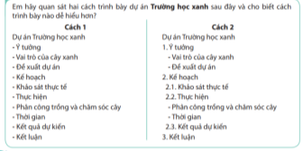
  - Ngoài cách trình bày trên, em còn cách trình bày nào đẹp hơn, hấp dẫn hơn k? GV gợi mở Hs có thể sử dụng sơ đồ tư duy hoặc sử dụng công cụ SmartArt để thể hiện cấu trúc này

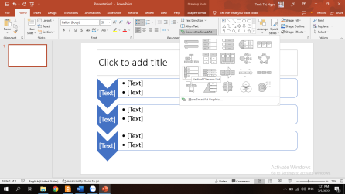

  - GV có thế đưa ra một nội dung trang chiếu dạng văn bản thông thường và yêu cầu hs hãy tạo nội dung ở dạng cấu trúc phân cấp
  - Qua ví dụ, hs hãy chốt lại, cấu trúc phân cấp là gì? Cách tổ chức của cấu trúc phân cấp, tác dụng của cấu trúc phân cấp
- Thực hiện nhiệm vụ: HS thực hiện theo yêu cầu của GV, trả lời câu hỏi vào vở.
- Báo cáo, thảo luận: HS trình bày kết quả
- Kết luận, nhận định: GV đánh giá kết quả của HS và đưa ra kết luận
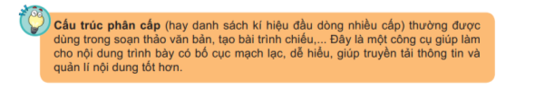
- Hoạt động 5. Tạo bài trình chiếu có tiêu đề, cấu trúc phân cấp (20’)
a) Mục tiêu:
- Hs sử dụng phần mềm trình chiếu tạo bài báo cáo có trang tiêu đề, tiêu đề của các trang nội dung
- Hs biết sử dụng cấu trúc phân cấp trong bài.
b) Nội dung:
- GV hướng dẫn HS thực hành theo đúng các bước đã mô tả trong SGK.
c) Sản phẩm: Bài trình chiếu Truonghocxanh.pptx
d) Tổ chức thực hiện:
- Chuyển giao nhiệm vụ:
  - GV hướng dẫn chi tiết cho hs thực hiện lần lượt các yêu cầu mô tả trong SGK
- Thực hiện nhiệm vụ: HS thực hành trên máy tính.
- Báo cáo, thảo luận: HS trình bày bài trình chiếu sau khi hoàn thiện theo yêu cầu.
- Kết luận, nhận định: GV đánh giá kết quả của HS và đưa ra kết luận
- Hoạt động 6: Luyện tập (10’)
a) Mục tiêu:
- Hs khẳng định được có thể sao chép công thức từ trang tính này sang trang tính khác và gộp các ô đều là hình chữ nhật
b) Nội dung:
- Hs trả lời 2 câu hỏi trong SGK phần luyện tập
c) Sản phẩm: Nội dung trả lời của hs.
d) Tổ chức thực hiện:
- Chuyển giao nhiệm vụ:
  - Hs thực hành để trả lời 2 câu hỏi trong SGK phần luyện tập.
- Thực hiện nhiệm vụ: HS thực hành trên máy tính và trả lời vào vở
- Báo cáo, thảo luận: HS trình bày kết quả.
- Kết luận, nhận định: GV đánh giá kết quả của HS và đưa ra kết luận
- Hoạt động 5: Vận dụng (15’)
a) Mục tiêu: HS vận dụng được kiến thức để giải quyết bài SGK phần vận dụng
b) Nội dung: GV yêu cầu HS trả lời câu hỏi và thực hành theo yêu cầu của đề bài
c) Sản phẩm: Bài trình chiếu baitaotinhoc7.pptx
d) Tổ chức thực hiện:
- Chuyển giao nhiệm vụ: GV nêu yêu cầu sgk
- Thực hiện nhiệm vụ: HS thực hành.
- Báo cáo, thảo luận: HS trình bày kết quả sau khi hoàn thiện theo yêu cầu.
- Kết luận, nhận định: GV đánh giá kết quả của HS và rút kinh nghiệm chung trong quá trình học sinh thực hành.
Trường: Giáo viên:
Tổ:

BÀI 12 – ĐỊNH DẠNG ĐỐI TƯỢNG TRÊN TRANG CHIẾU
Tin học Lớp 7
Thời gian thực hiện: 2 tiết
I. Mục tiêu
1. Về kiến thức:
- Sao chép được dữ liệu từ tệp văn bản sang trang trình chiếu.
- Đưa được hình ảnh minh hoạ vào bài trình chiếu.
- Biết sử dụng các định dạng cho văn bản, ảnh minh hoạ một cách hợp lí.
2. Về năng lực:
2.1. Năng lực chung
- Năng lực tự chủ và tự học: HS có khả năng tự đọc SGK, kết hợp với gợi ý và dẫn dắt của GV để trả lời các câu hỏi.
- Năng lực giải quyết vấn đề và sáng tạo: sử dụng các công cụ trên phần mềm máy tính để giải quyết vấn đề.
- Năng lực giao tiếp và hợp tác: HS có khả năng hoạt động nhóm để hoàn thành các nhiệm vụ học tập.
2.2. Năng lực Tin học
NLc: Tư duy phân tích, thiết kế
- Định dạng cho văn bản và hình ảnh hợp lý.
3. Về phẩm chất:
- Chăm chỉ: miệt mài, chú ý lắng nghe, đọc, làm bài tập, vận dụng kiến thức vào thực tiễn.
- Trung thực: Sẵn sàng chia sẻ sản phẩm của mình cho các bạn góp ý, đánh giá.
- Trách nhiệm: Trách nhiệm của học sinh khi thực hiện hoạt động nhóm, báo cáo kết quả hoạt động.
II. Thiết bị dạy học và học liệu
- GV: SGK, kế hoạch DH, phiếu học tập.
- HS: Sách giáo khoa, bảng nhóm, tìm hiểu nội dung bài mới, học bài cũ.
III. Tiến trình dạy học
1. Hoạt động 1: Khởi động (5’)
a) Mục tiêu: HS biết được các nội dung chính sẽ học trong bài
b) Nội dung: GV cho hs đóng vai 3 bạn An, Minh, Khoa thể hiện nội dung trong hoạt động khởi động
c) Sản phẩm: Hs đóng vai thể hiện hoạt động
d) Tổ chức thực hiện:
* Chuyển giao nhiệm vụ:
+ GV chiếu tình huống SGK và mời 3 hs đóng vai
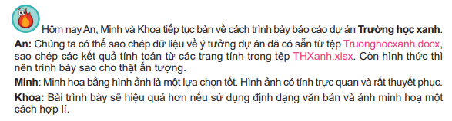
- Thực hiện nhiệm vụ: Hs đóng vai và thể hiện tình huống
- Báo cáo, thảo luận: Hs nhận xét tình huống
- Kết luận, nhận định: GV nhận xét, sau đó dẫn dắt HS vào bài học mới.
2. Hoạt động 2: Hình thành kiến thức (20’)
Hoạt động 2.1: Ảnh minh họa
a) Mục tiêu:
- Hs trình bày được suy nghĩ, nêu được các ưu điểm của việc sử dụng hình ảnh minh họa trong bài trình chiếu.
- Hs nêu được yêu cầu lựa chọn hình ảnh cho bài trình bày và lý do lựa chọn.
b) Nội dung: GV yêu cầu HS trao đổi nhóm để trả lời các câu hỏi.
c) Sản phẩm: Kết quả trả lời trong phiếu học tập 1.
d) Tổ chức thực hiện:
* Chuyển giao nhiệm vụ 1: GV giao nhiệm vụ HS hoạt động nhóm thảo luận thống nhất kết quả trên phiếu học tập 1.
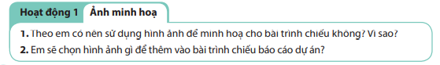
- Thực hiện nhiệm vụ: Các nhóm thực hiện.
- Báo cáo, thảo luận: GV gọi HS trong nhóm trả lời, HS nhóm khác nhận xét, bổ sung.
- Kết luận, nhận định: GV đánh giá kết quả của HS, chốt lại kiến thức
Ghi nhớ:
+ Hình ảnh thường được dùng để minh hoạ cho nội dung bài trình chiếu, nhờ đó bài trình chiếu trở nên trực quan, ấn tượng và hấp dẫn hơn
+ Nên lựa chọn hình ảnh phù hợp với nội dung bài trình chiếu và có tính thẩm mĩ.
+ Kích thước hình ảnh và vị trí đặt trên trang chiếu cần hợp lí.
* Chuyển giao nhiệm vụ 2: GV yêu cầu hs trả lời nhanh câu hỏi
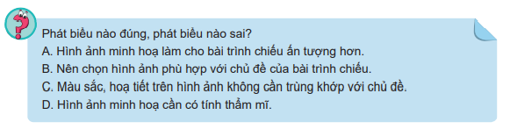
- Thực hiện nhiệm vụ: Hs suy nghĩ và trả lời
- Báo cáo, thảo luận: GV gọi HS trả lời, HS khác nhận xét, bổ sung.
- Kết luận, nhận định: GV đánh giá kết quả của HS, chốt lại kiến thức
Đáp án: a,b,d: đúng; c: sai.
Hoạt động 2.2: Định dạng văn bản.
a) Mục tiêu:
- Hs biết được định dạng văn bản trên trang chiếu tương tự như trong phần mềm soạn thảo.
- Hs thực hiện được một số lưu ý khi định dạng văn bản, trình bày nội dung trên trang chiếu: cỡ chữ, số lượng chữ, màu sắc, thông điệp chính, câu từ diễn đạt.
b) Nội dung: GV cho hs thảo luận nhóm về các câu hỏi, sau đó hướng dẫn và chốt lại kiến thức.
c) Sản phẩm: Kết quả trả lời trong phiếu học tập 2.
d) Tổ chức thực hiện:
* Chuyển giao nhiệm vụ 1: GV giao nhiệm vụ HS hoạt động nhóm thảo luận thống nhất kết quả trên phiếu học tập 2.
- Thực hiện nhiệm vụ: Các nhóm thực hiện.
- Báo cáo, thảo luận: GV gọi HS trong nhóm trả lời, HS nhóm khác nhận xét, bổ sung.
- Kết luận, nhận định: GV đánh giá kết quả của HS, chốt lại kiến thức.
Ghi nhớ:
+ Định dạng văn bản trong phần mềm trình chiếu tương tự như trong phần mềm soạn thảo.
+ Nên chọn phông chữ, cỡ chữ, kiểu chữ, màu chữ, nền,... thống nhất và phù hợp, để làm nổi bật thông điệp chính của trang.
+ Nội dung trình bày nên cô đọng. Mỗi trang chiếu chỉ nên tập trung vào một ý chính
* Chuyển giao nhiệm vụ 2: GV yêu cầu HS trả lời nhanh câu hỏi.
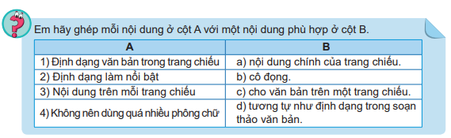
- Thực hiện nhiệm vụ: Hs suy nghĩ và trả lời.
- Báo cáo, thảo luận: GV gọi HS trả lời, các HS khác nhận xét, bổ sung.
- Kết luận, nhận định: GV đánh giá kết quả của HS, chốt lại kiến thức.
Đáp án: 1 – d; 2 – a; 3 – b; 4 – c.
Hoạt động 2.3: Thực hành – Sao chép dữ liệu, chèn hình ảnh, định dạng cho văn bản và hình ảnh trên trang chiếu.
a) Mục tiêu: Hs thực hiện được các thao tác
- Sao chép dữ liệu từ tệp văn bản sang tệp trình chiếu
- Định dạng cho văn bản sao cho hợp lý.
- Chèn và định dạng hình ảnh cho trang chiếu.
b) Nội dung: Gv cho Hs thực hành trên hòng máy theo các nội dung: sao chép, định dạng văn bản, chèn và định dạng hình ảnh.
c) Sản phẩm: Bài thực hành của học sinh trên máy tính.
d) Tổ chức thực hiện:
* Chuyển giao nhiệm vụ 1: GV giao nhiệm vụ HS hoạt động nhóm mở phần mô tả dự án đã lưu trong tệp văn bản Truonghocxanh.docx để sao chép sang bài trình chiếu.
- Thực hiện nhiệm vụ: Các nhóm thực hiện mở tệp văn bản và sao chép.
- Báo cáo, thảo luận: GV quan sát và hướng dẫn các nhóm khi cần.
- Kết luận, nhận định: GV đánh giá kết quả của HS, chốt lại kiến thức.
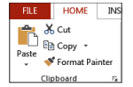
* Chuyển giao nhiệm vụ 2: GV giao nhiệm vụ HS hoạt động nhóm sử dụng các công cụ định dạng để định dạng văn bản cho trang chiếu:
+ Định dạng phông chữ, cỡ chữ, màu chữ
+ Thêm kí hiệu đầu dòng
+ Biên tập lại nội dung sao cho ngắn gọn, cô đọng.
VD:
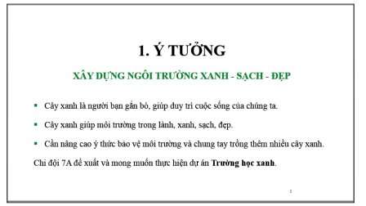
- Thực hiện nhiệm vụ: Các nhóm thực hiện định dạng trang chiếu theo các yêu cầu của GV
- Báo cáo, thảo luận: GV quan sát và hướng dẫn các nhóm khi cần.
- Kết luận, nhận định: GV đánh giá kết quả của HS, chốt lại kiến thức.
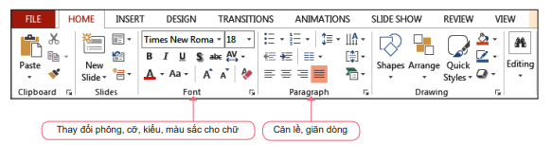
* Chuyển giao nhiệm vụ 3: GV giao nhiệm vụ HS tìm hiểu cách sử dụng các mẫu định dạng có sẵn và áp dụng vào bài trình chiếu của nhóm sao cho hợp lý.
- Thực hiện nhiệm vụ: Các nhóm Hs thực hiện thao tác chọn và áp dụng các mẫu định dạng có sẵn vào bài trình chiếu.
- Báo cáo, thảo luận: GV quan sát và hướng dẫn các nhóm khi cần.
- Kết luận, nhận định: GV đánh giá kết quả của HS, chốt lại kiến thức.
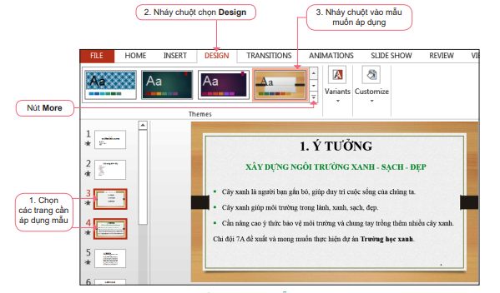
* Chuyển giao nhiệm vụ 4: GV giao nhiệm vụ HS hoạt động nhóm chèn hình ảnh vào trang chiếu và định dạng hình ảnh sao cho hợp lý.
- Thực hiện nhiệm vụ: Các nhóm thực hiện chèn hình ảnh và định dạng cho hình ảnh
- Báo cáo, thảo luận: GV quan sát và hướng dẫn các nhóm khi cần.
- Kết luận, nhận định: GV đánh giá kết quả của HS, chốt lại kiến thức.
+ Các bước chèn hình ảnh vào trang chiếu
Bước 1. Chọn trang, vị trí trong trang cần chèn hình ảnh.
Bước 2. Chọn Insert/Pictures để mở hộp thoại Insert Picture.
Bước 3. Chọn tệp ảnh, nháy chuột chọn nút Insert.
+ Các bước thay đổi lớp cho hình ảnh
Bước 1. Chọn hình ảnh.
Bước 2. Chọn Format/Arrange/Send Backward (nếu muốn đưa hình ảnh lên lại lớp trên thì chọn Bring Forward).
+ Cách thay đổi vị trí cho hình ảnh: Dùng chuột chọn hình ảnh, kéo thả đến vị trí mới
+ Cách thay đổi kích thước hình ảnh: Kích chuột vào hình ảnh, kéo thả các nút hình tròn ở các góc và cạnh của hình để thay đổi kích thước hình cho phù hợp.
+ Các bước thêm đường viền hình ảnh
Bước 1. Chọn hình ảnh.
Bước 2. Chọn Format/Picture Styles/Picture Border rồi chọn màu đường viền, kiểu đường viền
3. Hoạt động 3: Luyện tập (10’)
a) Mục tiêu: HS vận dụng được kiến thức về sao chép và định dạng văn abrn hình ảnh để chỉnh sửa bài trình chiếu.
b) Nội dung: GV chiếu nội dung bài tập phần luyện tập, Hs suy nghĩ và làm bài theo nhóm.
c) Sản phẩm: Bài thực hành của học sinh trên máy tính.
d) Tổ chức thực hiện:
* Chuyển giao nhiệm vụ:
+ GV chiếu nội dung bài luyện tập:
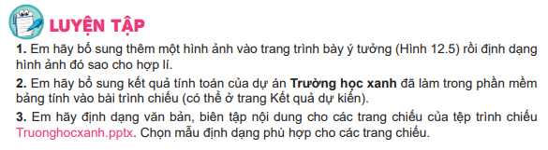
+ Gv yêu cầu học sinh luyện tập theo nhóm để hoàn thiện bài trình chiếu.
- Thực hiện nhiệm vụ:
+ Hs lắng nghe và thực hành thep nhóm
+ Gv hướng dẫn, quan sát trong quá trình học sinh thực hành.
- Báo cáo, thảo luận: Hs thực hành trên máy tính.
- Kết luận, nhận định: Gv nhận xét bài học sinh, chỉ ra một số lưu ý, các lỗi HS hay mắc phải khi làm bài.
4. Hoạt động 4: Vận dụng (10’)
a) Mục tiêu: HS vận dụng được kiến thức về định dạng, sao chép, chèn hình để thực hiện theo yêu cầu
b) Nội dung: GV chiếu nội dung bài tập phần luyện tập, Hs suy nghĩ và làm bài theo nhóm.
c) Sản phẩm: Bài thực hành của học sinh trên máy tính.
d) Tổ chức thực hiện:
* Chuyển giao nhiệm vụ:
+ GV chiếu nội dung bài luyện tập:
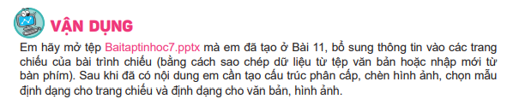
+ Gv yêu cầu học sinh luyện tập theo nhóm để hoàn thiện bài trình chiếu.
- Thực hiện nhiệm vụ:
+ Hs lắng nghe và thực hành thep nhóm
+ Gv hướng dẫn, quan sát trong quá trình học sinh thực hành.
- Báo cáo, thảo luận: Hs thực hành trên máy tính.
- Kết luận, nhận định: Gv nhận xét bài học sinh, chỉ ra một số lưu ý, các lỗi HS hay mắc phải khi làm bài.

PHIẾU HỌC TẬP
Phiếu học tập số 1:
1. Theo em có nên sử dụng hình ảnh để minh hoạ cho bài trình chiếu không? Vì sao?

2. Em sẽ chọn hình ảnh gì để thêm vào bài trình chiếu báo cáo dự án?

Phiếu học tập số 2:
Câu 1: Sau khi tạo văn bản cho một bài trình chiếu, em thường định dạng văn bản như thế nào? Cần làm gì để nhấn mạnh nội dung trên một trang?

Câu 2. Có nên viết nhiều chữ, dùng nhiều màu trên một trang không? Vì sao

Trường: Giáo viên:
Tổ:
KẾ HOẠCH BÀI DẠY
BÀI 13. THỰC HÀNH TỔNG HỢP. HOÀN THIỆN BÀI TRÌNH CHIẾU
Tin học Lớp 7
Thời gian thực hiện: 1 tiết
- MỤC TIÊU
1. Về kiến thức:
- Biết đưa hiệu ứng động vào bài trình chiếu và sử dụng hiệu ứng một cách hợp lí.
- Biết cách tổng hợp, sắp xếp các nội dung đã có thành một bài trình chiếu hoàn chỉnh.
2. Về năng lực:
2.1. Năng lực chung
- Năng lực tự chủ, tự học: chủ động và tích cực thực hiện nhiệm vụ học tập; vận dụng được những kiến thức, kĩ năng đã học để hoàn thành nhiệm vụ.
- Năng lực giao tiếp và hợp tác: hiểu được mục đích giao tiếp và giao tiếp hiệu quả trong hoạt động nhóm.
- Năng lực giải quyết vấn đề và sáng tạo: tổng hợp, sắp xếp được các sản phẩm đã có thành một sản phẩm số hoàn chỉnh.
2.2. Năng lực Tin học
- Sử dụng đúng các thiết bị, phần mềm thông dụng, mạng máy tính để hoàn thành nhiệm vụ học tập của Chủ đề. (NLa)
- Sử dụng môi trường mạng máy tính để tìm kiếm, thu thập, lưu trữ thông tin phù hợp bổ sung cho nội dung của bài trình chiếu. (NLd)
- Giải quyết vấn đề với sự trợ giúp của công nghệ thông tin. (NLe)
2.3. Các năng lực khác
- Năng lực ngôn ngữ, năng lực thẩm mĩ: thể hiện thông qua nội dung và hình thức của sản phẩm bài trình chiếu.
3. Về phẩm chất:
- Nhân ái: tôn trọng sự khác biệt giữa các cá nhân, sự khác biệt về văn hóa.
- Chăm chỉ: cố gắng vươn lên hoàn thành nhiệm vụ học tập, có ý thức vận dụng kiến thức đã học để giải quyết nhiệm vụ học tập.
- Trách nhiệm: có thói quen giữ gìn sức khỏe, tuân thủ các nguyên tắc an toàn về điện khi sử dụng các thiết bị CNTT. Bảo vệ thông tin của bạn bè, thầy cô khi giao tiếp trong môi trường số.
- THIẾT BỊ DẠY HỌC VÀ HỌC LIỆU
- GV: Giáo án, các đồ dùng dạy học cần thiết, phòng máy tính đã được cài phần mềm trình chiếu. Slide cho HS thực hành. Phiếu học tập.
- HS: Đồ dùng học tập, bài trình chiếu là kết quả của các tiết thực hành trước, dữ liệu bổ sung (nếu cần) để hoàn thành bài trình chiếu báo cáo dự án.
- Tiến trình dạy học
- Hoạt động 1: Khởi động (8’)
a) Mục tiêu: HS nhận ra sự cần thiết của hiệu ứng động, phân biệt được hai loại hiệu ứng động.
b) Nội dung:
- HS trả lời câu hỏi trong phiếu học tập sau khi quan sát những trang trình chiếu của GV.
c) Sản phẩm: Kết quả trả lời trong phiếu học tập.
d) Tổ chức thực hiện
- Chuyển giao nhiệm vụ: HS được nhận phiếu học tập, được đọc trước khi quan sát nhưng tình huống của bài trình chiếu.
- GV trình chiếu 2 trang chiếu có cùng nội dung. Một trang không có hiệu ứng động của các đối tượng, một trang có. Chẳng hạn, hiệu ứng box (out) của hình ảnh làm chữ màu trắng (trùng màu nền) được nổi lên, gây ấn tượng.
- GV trình chiếu 2 bài trình chiếu có cùng nội dung. Một bài không có hiệu ứng chuyển giữa các trang, một trang có.
- Thực hiện nhiệm vụ: Các nhóm thực hiện trả lời vào phiếu học tập (xem cuối kế hoạch bài dạy này).
- Báo cáo, thảo luận: GV gọi HS trong nhóm trả lời, HS nhóm khác nhận xét, bổ sung.
- Kết luận, nhận định: GV nhận xét kết quả của HS, từ đó đưa đến kết luận trong hộp kiến thức.
- GV yêu cầu HS trả lời câu hỏi củng cố. Đáp án: 1b, 2d, 3a, 4c.
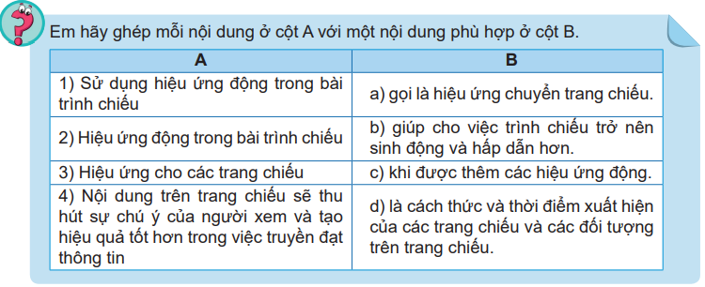
- Hoạt động 2: Tạo hiệu ứng động cho các đối tượng (10’)
a) Mục tiêu: HS biết đưa hiệu ứng động của các đối tượng vào bài trình chiếu.
b) Nội dung: HS đưa hiệu ứng động của đối tượng vào bài trình chiếu như hướng dẫn trong hình 13.1. của SGK tr.69.
c) Sản phẩm: Dự án “Trường học xanh” có ít nhất một hiệu ứng động cho các đối tượng.
d) Tổ chức thực hiện:
- Chuyển giao nhiệm vụ: GV hướng dẫn HS tạo hiệu ứng động dựa trên hình 13.1. SGK. Yêu cầu HS chỉ thực hiện một hiệu ứng. Cho phép trao đổi và hoạt động theo nhóm (mỗi nhóm không quá 3 HS).
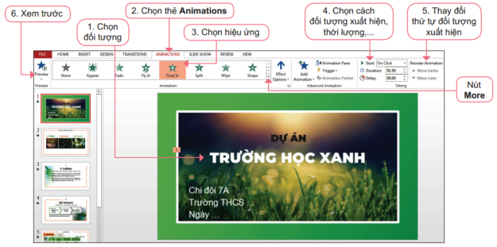
- Thực hiện nhiệm vụ: HS thực hiện Các nhóm thực hành theo yêu cầu.
- Báo cáo, thảo luận: GV kiểm tra các máy tính đã có hiệu ứng chưa, nhận xét chung, chỉnh sửa nếu có.
- Hoạt động 3: Tạo hiệu ứng chuyển trang chiếu (7’)
a) Mục tiêu: HS biết đưa hiệu ứng chuyển trang vào bài trình chiếu.
b) Nội dung: HS đưa hiệu ứng chuyển trang vào bài trình chiếu như hướng dẫn trong hình 13.2. của SGK tr.70.
c) Sản phẩm: Dự án “Trường học xanh” có ít nhất một hiệu ứng chuyển trang.
d) Tổ chức thực hiện:
- Chuyển giao nhiệm vụ: GV hướng dẫn HS tạo hiệu ứng động dựa trên hình 13.2. SGK. Yêu cầu HS chỉ thực hiện một hiệu ứng. Cho phép trao đổi và hoạt đông theo nhóm (mỗi nhóm không quá 3 HS).
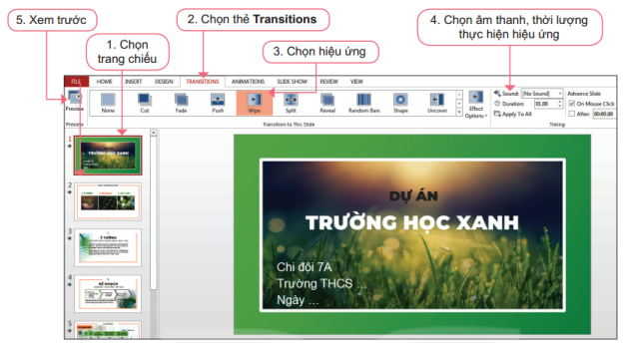
- Thực hiện nhiệm vụ: HS thực hiện Các nhóm thực hành theo yêu cầu.
- Báo cáo, thảo luận: HS trình bày sản phẩm. GV nhận xét chung.
- Hoạt động 4. Thực hành tổng hợp: Hoàn thiện bài trình chiếu (15’)
a) Mục tiêu: HS thực hành tạo hiệu ứng cho các trang chiếu, tạo hiệu ứng động cho các đối tượng trên các trang. Hoàn thiện bài trình chiếu mà các em thực hiện từ các tiết học trước.
b) Nội dung:
- Em hãy tạo hiệu ứng cho bài trình chiếu báo cáo dự án Trường học xanh.
- Tổng hợp, sắp xếp, bổ sung các nội dung để hoàn thiện bài trình chiếu
c) Sản phẩm: Bài trình chiếu báo cáo dự án “Trường học xanh”.
d) Tổ chức thực hiện:
- Chuyển giao nhiệm vụ. GV thống nhất tiêu chí đánh giá sản phẩm với HS. Điểm này được lấy vào điểm đánh giá thường xuyên hoặc kết hợp (trung bình cộng) với điểm phần bảng tính để làm điểm đánh giá giữa kỳ. Sau đây là một phương án đánh giá bài trình chiếu:
- Bài trình bày có trang tiêu đề, một số trang nội dung và trang kết luận (1 điểm).
- Có giới thiệu dự án được sao chép từ phần mềm xử lí văn bản (1 điểm).
- Sử đụng được một số kết quả từ phần mềm bảng tính (2 điểm).
- Trang chiếu có sử dụng hình ảnh, có cấu trúc và hiệu ứng động (3 điểm).
- Nội dung các trang được định dạng hợp lí. Có hiệu ứng chuyển trang (2 điểm).
- Bài trình chiếu gây ấn tượng nhưng không lạm dụng hiệu ứng (1 điểm).
- Thực hiện nhiệm vụ: HS thực hành cá nhân trên máy tính.
- Báo cáo, thảo luận: HS thực hành theo yêu cầu.
- Kết luận, nhận định: GV nhận xét chung, đưa ra lời khuyên và thu bài qua email để chấm sau. Một số loiwf khuyên có thể là:
- Trình bày càng đơn giản, rõ ràng thì càng thuyết phục.
- Dùng hiệu ứng chuyển trang thống nhất cho tất cả các trang.
- Trả lời câu hỏi “Hiệu ứng này có thể khiến bài thuyết trình hiệu quả hơn không?”.
- Chỉ dùng âm thanh khi thật cần thiết.
- Hoạt động 5: Vận dụng (5’)
a) Mục tiêu: HS vận dụng được kiến thức về hiệu ứng động để hoàn thiện bài trình chiếu.
b) Nội dung: GV yêu cầu HS thêm hiệu ứng động, hiệu ứng chuyển trang cho bài trình chiếu Baitaptinhoc7.pptx đã làm ở bài trước.
c) Sản phẩm: Kết quả làm việc cá nhân Bài trình chiếu Baitaptinhoc7.pptx
d) Tổ chức thực hiện:
- Chuyển giao nhiệm vụ: GV nêu yêu cầu.
- Thực hiện nhiệm vụ: HS thực hành. Nếu không đủ thời gian, có thể cho phép HS hoàn thiện sản phẩm ở nhà.

PHIẾU HỌC TẬP
Câu 1: Em có muốn sử dụng các hiệu ứng động trong bài trình chiếu của mình không? Tại sao?

Câu 2: Có mấy loại hiệu ứng động? Chúng khác nhau thế nào?

Câu 3: Sử dụng hiệu ứng động cần lưu ý những điều gì? Tại sao?

Trường: Giáo viên:
Tổ:

BÀI 14 – THUẬT TOÁN TÌM KIẾM TUẦN TỰ
Tin học Lớp 7
Thời gian thực hiện: 2 tiết
I. Mục tiêu
1. Về kiến thức:
- Giải thích được thuật toán tìm kiếm tuần tự.
- Biểu diễn và mô phỏng được hoạt động của thuật toán tìm kiếm tuần tự trên một bộ dữ liệu vào có kích thước nhỏ.
2. Về năng lực:
2.1. Năng lực chung
- Năng lực tự chủ và tự học: HS có khả năng tự đọc SGK, kết hợp với gợi ý và dẫn dắt của GV để trả lời các câu hỏi.
- Năng lực giải quyết vấn đề và sáng tạo: HS đưa ra thêm một số ví dụ về các tìm kiếm tuần tự
- Năng lực giao tiếp và hợp tác: HS có khả năng hoạt động nhóm để hoàn thành các nhiệm vụ học tập.
2.2. Năng lực Tin học
NLc: Tư duy phân tích, thiết kế
- Nhận biết các hoạt động sử dụng tìm kiếm tuần tự.
- Viết được thuật toán dưới dạng liệt kê hoặc sơ đồ khối.
- Lập được bảng mô phỏng thuật toán.
3. Về phẩm chất:
- Chăm chỉ: miệt mài, chú ý lắng nghe, đọc, làm bài tập, vận dụng kiến thức vào thực tiễn.
- Trung thực: Sẵn sàng chia sẻ sản phẩm của mình cho các bạn góp ý, đánh giá.
- Trách nhiệm: Trách nhiệm của học sinh khi thực hiện hoạt động nhóm, báo cáo kết quả hoạt động.
II. Thiết bị dạy học và học liệu
- GV: SGK, kế hoạch DH, phiếu học tập.
- HS: Sách giáo khoa, bảng nhóm, tìm hiểu nội dung bài mới, học bài cũ.
III. Tiến trình dạy học
1. Hoạt động 1: Khởi động (5’)
a) Mục tiêu: HS nêu được bài toán tìm kiếm trong thực tiễn và nhu cầu tìm hiểu thuật toán tìm kiếm.
b) Nội dung: GV chiếu tình huống SGK, phát phiếu học tập, yêu cầu HS đọc và thực hiện tìm địa chỉ của khách hàng Hoàng Mai và điền vào phiếu học tập số 1. Hs làm bài theo nhóm
c) Sản phẩm: Kết quả trả lời trong phiếu học tập 1.
d) Tổ chức thực hiện:
* Chuyển giao nhiệm vụ:
+ GV phân nhóm học sinh, phát phiếu học tập.
+ GV chiếu tình huống SGK và yêu cầu một HS đọc.
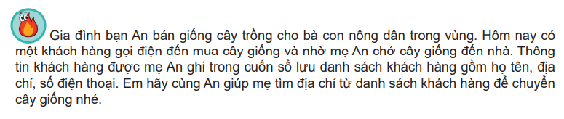
+ GV yêu cầu các nhóm tìm địa chỉ khách hàng thông qua các dữ liệu đã được phát trong phiếu học tập số 1.
- Thực hiện nhiệm vụ: Các nhóm thực hiện theo yêu cầu
- Báo cáo, thảo luận: GV gọi HS trong nhóm trả lời, HS nhóm khác nhận xét, bổ sung.
- Kết luận, nhận định: GV đánh giá kết quả của HS, trên cơ sở đó dẫn dắt HS vào bài học mới.
2. Hoạt động 2: Hình thành kiến thức (20’)
Hoạt động 2.1: Thuật toán Tìm kiếm tuần tự
a) Mục tiêu:
- Giải thích được thuật toán tìm kiếm tuần tự.
b) Nội dung: GV yêu cầu HS đọc nội dung phần hoạt động đọc và trả lời các câu hỏi vào phiếu học tập số 2
c) Sản phẩm: Kết quả trả lời trong phiếu học tập 2.
d) Tổ chức thực hiện:
* Chuyển giao nhiệm vụ : GV giao nhiệm vụ HS hoạt động nhóm thảo luận thống nhất kết quả trên phiếu học tập 2.
- Thực hiện nhiệm vụ: Các nhóm thực hiện.
- Báo cáo, thảo luận: GV gọi HS trong nhóm trả lời, HS nhóm khác nhận xét, bổ sung.
- Kết luận, nhận định: GV đánh giá kết quả của HS, chốt lại kiến thức
Ghi nhớ: Thuật toán tìm kiếm tuần tự thực hiện tìm lần lượt từ đầu đến cuối danh sách, chừng nào chưa tìm thấy và chưa tìm hết thì còn tìm tiếp.
Hoạt động 2.2: Phân tích Sơ đồ khối, biểu diễn mô phỏng thuật toán Tìm kiếm tuần tự
a) Mục tiêu:
- Biểu diễn và mô phỏng được hoạt động của thuật toán tìm kiếm tuần tự trên một bộ dữ liệu vào có kích thước nhỏ.
b) Nội dung: GV giới thiệu sơ đồ khối thuật toán tìm kiếm tuần tự, yêu cầu học sinh mô phỏng lại thuật toán tìm kiếm tuần tự với dữ liệu đầu vào theo yêu cầu tại phiếu học tập số 3.
c) Sản phẩm: Kết quả trả lời trong phiếu học tập 3.
d) Tổ chức thực hiện:
* Chuyển giao nhiệm vụ 1:
+ GV chiếu sơ đồ khối và giải thích về các bước thuật toán tìm kiếm tuần tự
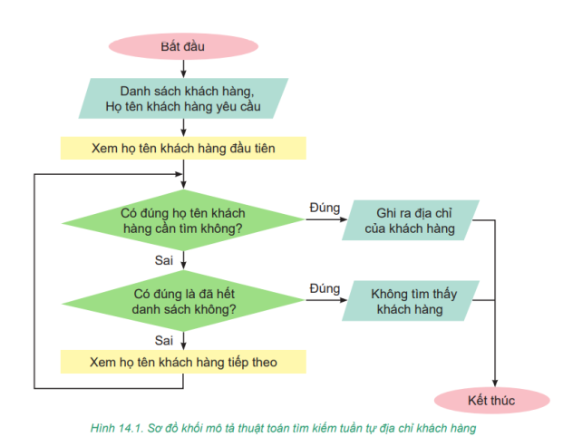
+ GV yêu cầu HS thảo luận nhóm và trả lời các câu hỏi trong phiếu học tập số 3
- Thực hiện nhiệm vụ: Các nhóm thảo luận và trả lời câu hỏi vào phiếu học tập
- Báo cáo, thảo luận: GV gọi HS trong nhóm trả lời, HS nhóm khác nhận xét, bổ sung.
- Kết luận, nhận định: GV đánh giá kết quả của HS, chốt lại kiến thức
Ghi nhớ:
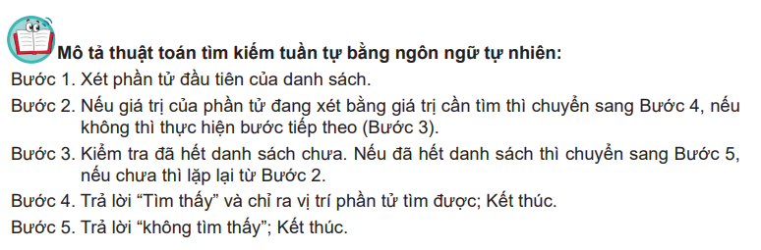
* Chuyển giao nhiệm vụ 2:
+ GV chiếu yêu cầu hoạt động 1
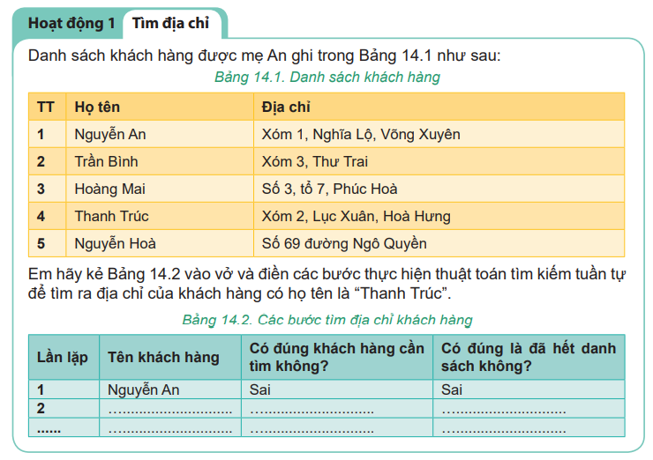
+ GV yêu cầu HS thảo luận nhóm hoàn thành bảng mô phỏng các bước tìm địa chỉ khách hàng
- Thực hiện nhiệm vụ: Các nhóm thảo luận và trả lời câu hỏi vào phiếu học tập số 4
- Báo cáo, thảo luận: GV gọi HS trong nhóm trả lời, HS nhóm khác nhận xét, bổ sung.
- Kết luận, nhận định: GV đánh giá kết quả của HS, chốt lại kiến thức
Lần lặp | Tên khách hàng | Có đúng khách hàng cần tìm không? | Có đúng là đã hết danh sách không?
1 | Nguyễn An | Sai | Sai
2 | Trần Bình | Sai | Sai
3 | Hoàng Mai | Sai | Sai
4 | Thanh Trúc | Đúng | Sai
Số lần lặp là 4 lần.
* Chuyển giao nhiệm vụ 3: GV yêu cầu HS trả lời nhanh câu hỏi.
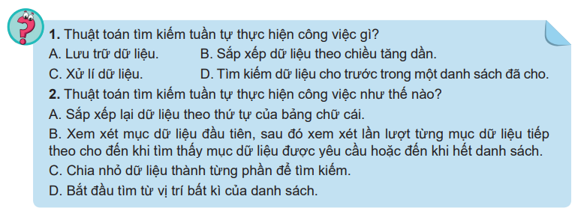
- Thực hiện nhiệm vụ: Hs suy nghĩ và trả lời.
- Báo cáo, thảo luận: GV gọi HS trả lời, các HS khác nhận xét, bổ sung.
- Kết luận, nhận định: GV đánh giá kết quả của HS, chốt lại kiến thức.
Đáp án: 1 - D; 2 – B.
3. Hoạt động 3: Luyện tập (10’)
a) Mục tiêu: HS vận dụng được kiến thức về thuật toán tìm kiếm tuần tự để mô phỏng lại các bước tìm kiếm.
b) Nội dung: GV chiếu nội dung bài tập phần luyện tập, Hs suy nghĩ và làm bài cá nhân vào vở.
c) Sản phẩm: Bảng mô phỏng các bước tìm kiếm của HS
d) Tổ chức thực hiện:
* Chuyển giao nhiệm vụ:
+ GV chiếu nội dung bài luyện tập:
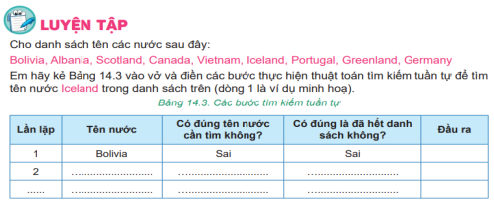
+ Gv yêu cầu hs:
- Xác định input và outout của bài toán
- Điều kiện cần kiểm tra để dừng vòng lặp trong bài toán là gì?
- Hoàn thiện bảng mô phỏng các bước tìm kiếm tuần tự để tìm tên nước Iceland vào vở.
- Thực hiện nhiệm vụ:
+ Hs lắng nghe và trả lời cá nhân theo yêu cầu vào vở.
+ Gv hướng dẫn, quan sát trong quá trình học sinh làm bài
- Báo cáo, thảo luận: Hs làm bài cá nhân vào vở.
- Kết luận, nhận định: Gv nhận xét bài học sinh, chỉ ra một số lưu ý, các lỗi HS hay mắc phải khi làm bảng mô phỏng.
4. Hoạt động 4: Vận dụng (10’)
a) Mục tiêu: HS vận dụng được kiến thức về tìm kiếm tuần tự để thực hiện tìm kiếm theo yêu cầu
b) Nội dung: Hs làm bài theo nhóm. GV yêu cầu các nhóm lập danh sách những cuốn sách trong tủ sách của lớp em, sau đó sử dụng thuật toán tìm kiếm tuần tự để lập bảng mô phỏng tìm một cuốn sách bất kỳ trong danh sách đó.
c) Sản phẩm: Kết quả làm việc theo nhóm: danh sách các cuốn sách trong tủ sách lớp, bảng mô phỏng tìm kiếm 1 cuốn sách trong tủ sách của lớp.
d) Tổ chức thực hiện:
* Chuyển giao nhiệm vụ: Gv nêu yêu cầu
+ Lập danh sách những cuốn sách trong tủ sách của lớp.
+ Lập bảng mô phỏng tìm 1 cuốn sách bất kì trong danh sách.
- Thực hiện nhiệm vụ:
+ Hs lắng nghe và thực hiện theo nhóm.
+ Gv quan sát và hướng dẫn trong quá trình HS thực hành.
- Báo cáo, thảo luận: GV gọi HS trong nhóm trả lời, HS nhóm khác nhận xét, bổ sung.
- Kết luận, nhận định: GV đánh giá kết quả của HS, nhận xét bài và chốt lại kiến thức.

PHIẾU HỌC TẬP
Phiếu học tập số 1:
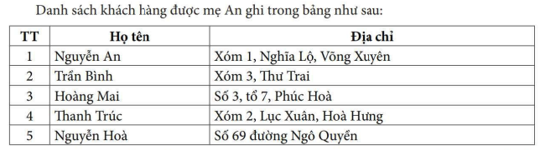
Câu 1: Hãy tìm địa chỉ của khách hàng Hoàng Mai trong danh sách trên?

Câu 2: Em đã thực hiện thìm kiếm khách hàng Hoàng Mai trong danh sách bằng cách nào?

Câu 3: Nêu ví dụ trong cuộc sống hàng ngày về hoạt động tìm kiếm?

Phiếu học tập số 2:
Câu 1: Xác định input, output cho bài toán tìm kiếm khách hàng trong tình huống ở đầu bài.

Câu 2: Điều kiện để tìm kiếm trong bài toán trên làm gì? Khi nào thì việc tìm kiếm dừng lại?

Phiếu học tập số 3:
Câu 1: Các cấu trúc điều khiển nào được sử dụng sơ đồ khối H14.1?

Câu 2: Hoạt động lặp trong thuật toán này là gì?

Phiếu học tập số 4:
Câu 1: Điền các bước thực hiện thuật toán tìm kiếm tuần tự vào bảng sau để tìm ra địa chỉ của khách hàng có họ tên là “Thanh Trúc”.
Lần lặp | Tên khách hàng | Có đúng khách hàng cần tìm không? | Có đúng là đã hết danh sách không?
1 | Nguyễn An | Sai | Sai
… | ………….. | ……. | …….
… | ………….. | ……. | …….
… | ………….. | ……. | …….
… | ………….. | ……. | …….
… | ………….. | ……. | …….
Câu 2: Số lần lặp của bài toán trên là bao nhiêu?

PHIẾU HỌC TẬP
Phiếu học tập số 1:
Câu 1: Em thích xem trang nào hơn? Vì sao?

Câu 2: Em có muốn sử dụng các hiệu ứng động trong bài trình chiếu của mình không?

Câu 3: Sử dụng hiệu ứng động cần lưu ý những điều gì? Tại sao?

Phiếu học tập số 2:
Câu 1: Hiệu ứng động là gì? Có mấy loại hiệu ứng động?

Câu 2: Hiệu ứng được áp dụng cho các đối tượng nào?

Trường: Giáo viên:
Tổ:

BÀI 15 – THUẬT TOÁN TÌM KIẾM NHỊ PHÂN
Tin học Lớp 7
Thời gian thực hiện: 2 tiết
I. Mục tiêu
1. Về kiến thức:
- Giải thích được thuật toán tìm kiếm nhị phân.
- Biểu diễn và mô phỏng được hoạt động của thuật toán tìm kiếm nhị phân trên một bộ dữ liệu vào có kích thước nhỏ.
- Giải thích được mối liên quan giữa sắp xếp và tìm kiếm, nêu được ví dụ minh hoạ.
2. Về năng lực:
2.1. Năng lực chung
- Năng lực tự chủ và tự học: HS có khả năng tự đọc SGK, kết hợp với gợi ý và dẫn dắt của GV để trả lời các câu hỏi.
- Năng lực giải quyết vấn đề và sáng tạo: HS đưa ra thêm một số ví dụ về các tìm kiếm nhị phân và sắp xếp.
- Năng lực giao tiếp và hợp tác: HS có khả năng hoạt động nhóm để hoàn thành các nhiệm vụ học tập.
2.2. Năng lực Tin học
NLc: Tư duy phân tích, thiết kế
- Nhận biết các hoạt động sử dụng tìm kiếm nhị phân.
- Viết được thuật toán dưới dạng liệt kê hoặc sơ đồ khối.
- Lập được bảng mô phỏng thuật toán.
3. Về phẩm chất:
- Chăm chỉ: miệt mài, chú ý lắng nghe, đọc, làm bài tập, vận dụng kiến thức vào thực tiễn.
- Trung thực: Sẵn sàng chia sẻ sản phẩm của mình cho các bạn góp ý, đánh giá.
- Trách nhiệm: Trách nhiệm của học sinh khi thực hiện hoạt động nhóm, báo cáo kết quả hoạt động.
II. Thiết bị dạy học và học liệu
- GV: SGK, kế hoạch DH, phiếu học tập, một số thẻ ghi số dùng cho hoạt động mô phỏng thuật toán tìm kiếm nhị phân.
- HS: Sách giáo khoa, bảng nhóm, tìm hiểu nội dung bài mới, học bài cũ.
III. Tiến trình dạy học
1. Hoạt động 1: Khởi động (5’)
a) Mục tiêu: Đặt HS vào tình huống thực tiễn chứa đựng vấn đề cần giải quyết.
b) Nội dung: GV chiếu tình huống SGK, yêu cầu HS đọc đưa ra giải pháp giúp tìm kiếm khách hàng dễ dàng hơn.
c) Sản phẩm: Hs đưa ra các cách giải quyết và giải thích từng cách giải quyết đó.
d) Tổ chức thực hiện:
* Chuyển giao nhiệm vụ:
+ GV chiếu tình huống SGK và yêu cầu một HS đọc.
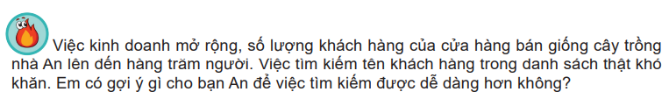
+ GV yêu cầu hs suy nghĩ và tìm ra cách giải quyết cho tình huống trên
- Thực hiện nhiệm vụ: Hs đọc tình huống, suy nghĩ và trả lời
- Báo cáo, thảo luận: GV gọi HS trả lời, HS khác nhận xét, bổ sung. (Mọi tình huống của hs đều được ghi nhận)
- Kết luận, nhận định: GV đánh giá kết quả của HS, trên cơ sở đó dẫn dắt HS vào bài học mới.
2. Hoạt động 2: Hình thành kiến thức (20’)
Hoạt động 2.1: Thuật toán Tìm kiếm nhị phân
a) Mục tiêu:
- HS hiểu hoạt động của thuật toán tìm kiếm nhị phân
- HS mô phỏng được thuật toán tìm kiếm nhị phân qua sơ đồ khối, bảng với dữ liệu đầu kích thước nhỏ.
b) Nội dung: Gv chia nhóm, yêu cầu các nhóm đọc nội dung phần hoạt động đọc và trả lời các câu hỏi vào phiếu học tập 1, 2, 3.
c) Sản phẩm: Kết quả trả lời trong phiếu học tập 1, 2, 3.
d) Tổ chức thực hiện:
* Chuyển giao nhiệm vụ 1 :
- GV phân nhóm hs, phát phiếu học tập.
- Gv yêu cầu các nhóm đọc phân hoạt dộng đọc và trả lời các câu hỏi trong phiếu học tập số 1
- Thực hiện nhiệm vụ: Hs trao đổi và thảo thuận để trả lời câu hỏi trong phiếu học tập số 1.
- Báo cáo, thảo luận: GV gọi HS trong nhóm trả lời, HS nhóm khác nhận xét, bổ sung.
- Kết luận, nhận định: GV đánh giá kết quả của nhóm HS, chốt lại kiến thức
* Chuyển giao nhiệm vụ 2 :
- Gv chiếu minh họa các bước để An tìm khách hàng tên “Trúc” trong danh sách ở Hình 15.1 theo thuật toán tìm kiếm nhị phân
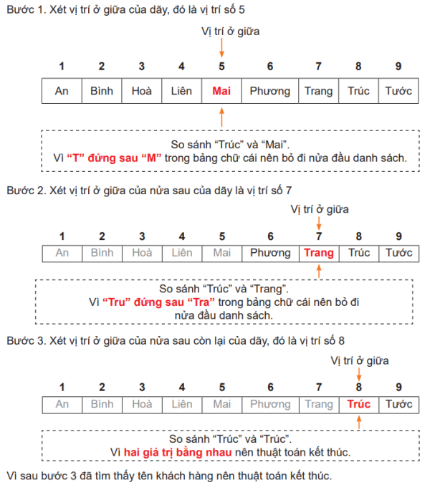
- GV yêu cầu hs quan sát, suy nghĩ và trả lời 2 câu hỏi trong hoạt động 1
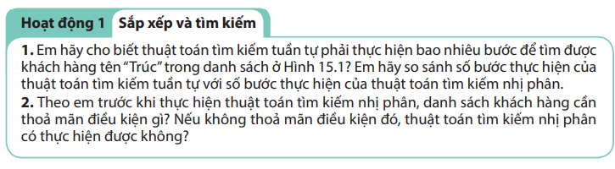
- Thực hiện nhiệm vụ: Hs trao đổi và thảo thuận để trả lời 2 câu hỏi vào phiếu học tập số 2.
- Báo cáo, thảo luận: GV gọi HS trong nhóm trả lời, HS nhóm khác nhận xét, bổ sung.
- Kết luận, nhận định: GV đánh giá kết quả của nhóm HS, chốt lại kiến thức
Trả lời:
Câu 1: Thuật toán tìm kiếm tuần tự phải thực hiện 8 bước để tìm khách hàng tên “Trúc” trong danh sách ở H15.2, trong khi thuật toán tìm kiếm nhị phân chỉ thực hiện 4 bước. Như vậy thuật toán tìm kiếm nhị phân nhanh hơn.
Câu 2: Trước khi thực hiện thuật toán tìm kiếm nhị phân, danh sách tên khách hàng cần được sắp xếp. Nếu không được sắp xếp, thuật toán tìm kiếm nhị phân không thể thu hẹp phạm vi tìm kiếm vì giá trị cần tìm có thể ở vị trí bất kì trong danh sách.
* Chuyển giao nhiệm vụ 3 :
- Gv yêu cầu các nhóm đọc mô tả thuật toán và trả lời các câu hỏi trong phiếu học tập số 3
- Thực hiện nhiệm vụ: Hs trao đổi và thảo thuận để trả lời câu hỏi trong phiếu học tập số 3.
- Báo cáo, thảo luận: GV gọi HS trong nhóm trả lời, HS nhóm khác nhận xét, bổ sung.
- Kết luận, nhận định: GV đánh giá kết quả của nhóm HS, chốt lại kiến thức
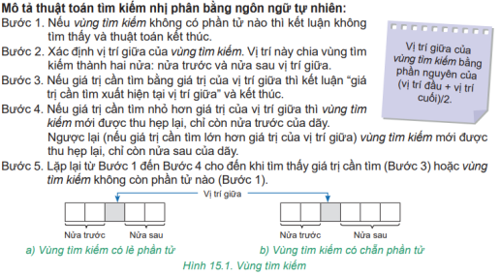
* Chuyển giao nhiệm vụ 4 :
- GV chiếu nội dung câu hỏi
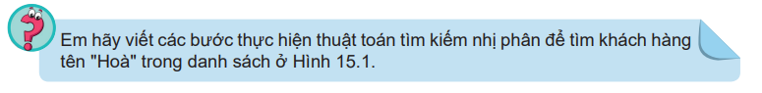
- Gv yêu cầu Hs mô tả các bước tìm khách hàng tên “Hòa” trong danh sách ở Hình 15.1
- Thực hiện nhiệm vụ: HS suy nghĩ và lập các bước mô tả vào vở.
- Báo cáo, thảo luận: GV gọi HS lên bảng trình bày, các HS khác nhận xét, bổ sung.
- Kết luận, nhận định: GV đánh giá kết quả của HS, chốt lại kiến thức
- Bc1: Xét vị trí ở giữa dãy đó là vị trí số 5
An | Bình | Hòa | Liên | Mai | Phương | Trang | Trúc | Tước
So sánh “Mai với Hòa”
Vì “H đứng trước M” trong bảng chữ cái nên bỏ đi nửa sau danh sách
- Bc2: Xét vị trí ở giữa của nửa trước của dãy là vị trí số 3
An | Bình | Hòa | Liên | Mai | Phương | Trang | Trúc | Tước
So sánh “Hòa” với “Hòa” vì 2 giá trị bằng nhau nên thuật toán kết thúc
Hoạt động 2.2: Sắp xếp và tìm kiếm
a) Mục tiêu:
- Hiểu mối liên quan giữa sắp xếp và tìm kiếm.
- Biểu diễn và mô phỏng được hoạt động của thuật toán tìm kiếm nhị phân trên một bộ dữ liệu vào có kích thước nhỏ.
b) Nội dung: GV yêu cầu hs nghiên cứu sgk phần hoạt động đọc, tổ chứ trò chơi tìm số.
c) Sản phẩm: Tất cả hs được thực hành thuật toán tìm kiếm nhị phân trên bộ dữ liệu
d) Tổ chức thực hiện:
* Chuyển giao nhiệm vụ 1:
+ GV yêu cầu hs đọc sgk mục hoạt động đọc và trả lời các câu hỏi trong phiếu học tập số 4
- Thực hiện nhiệm vụ: Các nhóm thảo luận và trả lời câu hỏi vào phiếu học tập
- Báo cáo, thảo luận: GV gọi HS trong nhóm trả lời, HS nhóm khác nhận xét, bổ sung.
- Kết luận, nhận định: GV đánh giá kết quả của HS, chốt lại kiến thức
Ghi nhớ: Sắp xếp giúp bài toán thu hẹp về kích thước..
* Chuyển giao nhiệm vụ 2:
+ GV chiếu yêu cầu hoạt động 2: trò chơi tìm số
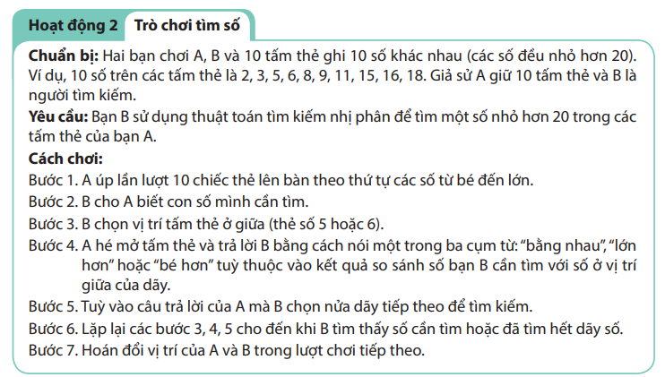
+ GV yêu cầu mỗi cặp HS sắp xếp 10 thẻ số theo thứ tự tăng dần.
- Thực hiện nhiệm vụ:
+ Hs làm việc theo nhóm đôi để hoàn thành yêu cầu.
+ Gv quan sát để nắm bắt được tình hình tiếp thu kiến thức của HS để có điều chỉnh kịp thời.
- Báo cáo, thảo luận: GV gọi 1 hoặc 2 cặp HS thực hiện minh họa và tổ chức nhận xét
- Kết luận, nhận định: GV đánh giá kết quả của HS, chốt lại kiến thức.
Ghi nhớ: Sắp xếp giúp cho việc tìm kiếm được thực hiện nhanh hơn.
Lần lặp | Tên khách hàng | Có đúng khách hàng cần tìm không? | Có đúng là đã hết danh sách không?
1 | Nguyễn An | Sai | Sai
2 | Trần Bình | Sai | Sai
3 | Hoàng Mai | Sai | Sai
4 | Thanh Trúc | Đúng | Sai
Số lần lặp là 4 lần.
* Chuyển giao nhiệm vụ 3: GV yêu cầu HS trả lời nhanh câu hỏi.
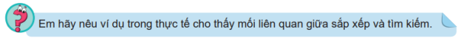
- Thực hiện nhiệm vụ: Hs suy nghĩ và trả lời.
- Báo cáo, thảo luận: GV gọi HS trả lời, các HS khác nhận xét, bổ sung.
- Kết luận, nhận định: GV đánh giá kết quả của HS, chốt lại kiến thức.
Đáp án: sắp xếp sách trong thư viên giúp tìm kiếm dễ dạng, sắp xêp shangf hóa trong siêu thị,....
3. Hoạt động 3: Luyện tập (10’)
a) Mục tiêu: HS vận dụng được kiến thức về thuật toán tìm kiếm nhị phân để mô phỏng lại các bước tìm kiếm.
b) Nội dung: GV chiếu nội dung bài tập phần luyện tập, Hs suy nghĩ và làm bài cá nhân vào vở.
c) Sản phẩm: Bảng mô phỏng các bước tìm kiếm của HS
d) Tổ chức thực hiện:
* Chuyển giao nhiệm vụ:
+ GV chiếu nội dung bài luyện tập:
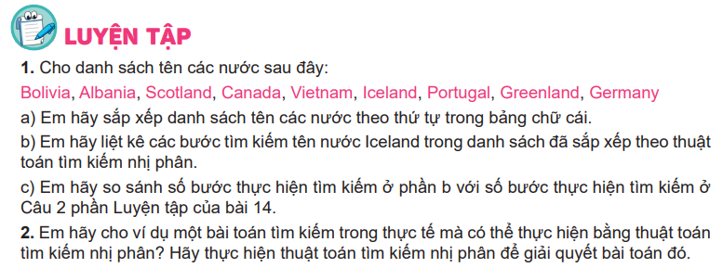
+ Gv yêu cầu hs suy nghĩ và trả lời cá nhân vào vở 2 câu hỏi.
- Thực hiện nhiệm vụ:
+ Hs lắng nghe và trả lời cá nhân theo yêu cầu vào vở.
+ Gv hướng dẫn, quan sát trong quá trình học sinh làm bài
- Báo cáo, thảo luận: Hs làm bài cá nhân vào vở.
- Kết luận, nhận định: Gv nhận xét bài học sinh, chỉ ra một số lưu ý, các lỗi HS hay mắc phải khi làm bảng mô phỏng.
4. Hoạt động 4: Vận dụng (10’)
a) Mục tiêu: HS vận dụng được kiến thức về tìm kiếm nhị phân để thực hiện tìm kiếm theo yêu cầu
b) Nội dung: Hs làm bài cá nhân. GV yêu cầu học sinh suy nghĩ và trả lời câu hỏi vào vở
c) Sản phẩm: Câu trả lời trong vở của học sinh.
d) Tổ chức thực hiện:
* Chuyển giao nhiệm vụ: Gv nêu yêu cầu
+ Đọc câu hỏi phần vận dụng
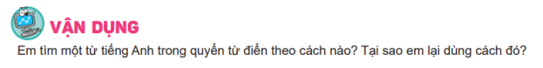
+ Hs đọc và suy nghĩ tìm câu trả lời
- Thực hiện nhiệm vụ:
+ Hs lắng nghe và thực hiện cá nhân
+ Gv quan sát và hướng dẫn trong quá trình HS làn bài
- Báo cáo, thảo luận: GV gọi HS trả lời, HS khác nhận xét, bổ sung.
- Kết luận, nhận định: GV đánh giá kết quả của HS, nhận xét bài và chốt lại kiến thức.

PHIẾU HỌC TẬP
Phiếu học tập số 1:
Câu 1: Giải pháp của An là gì?

Câu 2: Hoạt động được lặp lại trong giải pháp tìm kiếm của An là gì?

Câu 3: Theo em nếu sử dụng giải pháp tìm kiếm cảu An có nhanh hơn cách tìm kiếm tuần tự hay không? Vì sao?

Phiếu học tập số 2:
Câu 1. Em hãy cho biết thuật toán tìm kiếm tuần tự phải thực hiện bao nhiêu bước để tìm được khách hàng tên “Trúc” trong danh sách ở Hình 15.1? Em hãy so sánh số bước thực hiện của thuật toán tìm kiếm tuần tự với số bước thực hiện của thuật toán tìm kiếm nhị phân

Câu 2. Theo em trước khi thực hiện thuật toán tìm kiếm nhị phân, danh sách khách hàng cần thoả mãn điều kiện gì? Nếu không thoả mãn điều kiện đó, thuật toán tìm kiếm nhị phân có thực hiện được không?

Phiếu học tập số 3:
Câu 1: Vị trí giữa của vùng tìm kiếm được xác định như thế nào?

Câu 2: Điều kiện dừng việc tìm kiếm là gì?

Câu 3: Em hãy vẽ sơ đồ khối mô tả lại bước 4 của thuật toán tìm kiếm nhị phân
Bước 4. Nếu giá trị cần tìm nhỏ hơn giá trị của vị trí giữa thì vùng tìm kiếm mới được thu hẹp lại chỉ còn nửa trước của dãy.
Ngược lại (nếu giá trị cần tìm lớn hơn giá trị của vị trí giữa) vùng tìm kiếm mới được thu hẹp lại chỉ còn nửa sau của dãy

Phiếu học tập số 4:
Câu 1: Điền các bước thực hiện thuật toán tìm kiếm tuần tự vào bảng sau để tìm ra địa chỉ của khách hàng có họ tên là “Thanh Trúc”.
Lần lặp | Tên khách hàng | Có đúng khách hàng cần tìm không? | Có đúng là đã hết danh sách không?
1 | Nguyễn An | Sai | Sai
… | ………….. | ……. | …….
… | ………….. | ……. | …….
… | ………….. | ……. | …….
… | ………….. | ……. | …….
… | ………….. | ……. | …….
Câu 2: Số lần lặp của bài toán trên là bao nhiêu?

Trường: Giáo viên:
Tổ:
KẾ HOẠCH BÀI DẠY
BÀI 16. THUẬT TOÁN SẮP XẾP
Tin học Lớp 7
Thời gian thực hiện: 2 tiết
- MỤC TIÊU
- Kiến thức:
- Giải thích được một vài thuật toán sắp xếp cơ bản.
- Biểu diễn và mô phỏng được hoạt động của thuật toán sắp xếp với bộ dữ liệu đầu vào có kích thước nhỏ.
- Nêu được ý nghĩa của việc chia một bài toán thành những bài toán nhỏ hơn.
- Năng lực:
2.1. Năng lực chung
- Năng lực tự chủ, tự học: chủ động và tích cực thực hiện nhiệm vụ học tập; vận dụng được những kiến thức, kĩ năng đã học để hoàn thành nhiệm vụ.
- Năng lực giao tiếp và hợp tác: hiểu được mục đích giao tiếp và giao tiếp hiệu quả trong hoạt động nhóm.
2.2. Năng lực Tin học
- Bước đầu hình thành quan niệm về giá trị của thông tin trong việc tổ chức dữ liệu có trật tự (NLc)
- Hình thành tư duy mô hình hóa trong việc tổ chức và tìm kiếm dữ liệu với sự trợ giúp của máy tính. (NLe)
- Phẩm chất:
- Chăm chỉ: cố gắng vươn lên hoàn thành nhiệm vụ học tập, có ý thức vận dụng kiến thức đã học để giải quyết nhiệm vụ học tập.
- Rèn luyện tinh thần trách nhiệm, phẩm chất vượt qua những khó khăn trong học tập và lao động.

- THIẾT BỊ DẠY HỌC VÀ HỌC LIỆU
Giáo viên
- Giáo án, các đồ dùng dạy học cần thiết. Phiếu học tập.
- Giấy A4 (hoặc giấy bìa màu), bút dạ để ghi các con số giúp HS ngồi dưới lớp nhìn được một cách rõ ràng.
- Giáo viên cần chuẩn bị một số trang chiếu mô phỏng một số thuật toán sắp xếp đơn giản (nổi bọt, chọn, chèn). Các trang này được cung cấp trong quá trình tập huấn.
- Học sinh có thể được tổ chức học trong phòng máy tính, hoặc bố trí mỗi nhóm học sinh có một máy tính (hoặc điện thoại thông minh, hoặc máy tính bảng),...
Sắp xếp nổi bọt: https://scratch.mit.edu/projects/560005894/fullscreen/
Sắp xếp chọn: https://scratch.mit.edu/projects/555746387/fullscreen/

Học sinh
- Sách vở, đồ dùng học tập.
- Học sinh được cung cấp địa chỉ truy cập ứng dụng mô phỏng thuật toán qua tin nhắn (nếu sử dụng Internet) hoặc sao chép lên máy tính (nếu sử dụng máy tính để bàn).

- TIẾN TRÌNH DẠY HỌC
- Khởi động (5’)
a) Mục tiêu: Sử dụng minh họa trực quan trong thực tiễn để mô phỏng thao tác hoán đổi giá trị được lưu trữ trong hai vùng nhớ. Đây là thao tác cơ bản, HS cần hiểu được trước khi tìm hiểu thuật toán sắp xếp.
b) Nội dung: HS biết trình tự hoán đổi giá trị được lưu trữ trong hai vùng nhớ.
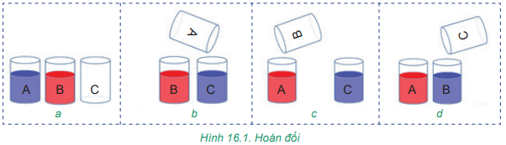
c) Sản phẩm: Mô tả bằng lời quy trinh theo bước để hoán đổi chất lỏng ở hai cốc A, B.
d) Tổ chức thực hiện
- Chuyển giao nhiệm vụ:
Đầu vào: Cốc A chứa chất lỏng màu XANH; cốc B chứa chất lỏng màu ĐỎ.
Đầu ra: Cốc A chứa chất lỏng màu ĐỎ; cốc B chứa chất lỏng màu XANH.
HS được yêu cầu mô tả (bằng lời) quy trình theo các bước thực hiện hoán đổi chất lỏng ở hai cốc A, B.
- Thực hiện nhiệm vụ: HS quan sát hình 16.1. trong 2 phút.
- Báo cáo, thảo luận: GV gọi HS trả lời trước lớp, HS nhận xét, bổ sung.
- Kết luận, nhận định: GV nhận xét và khái quát hóa thành các bước hoán đổi giá trị hai biến: C ← A; A ← B; B ← C;
- Hoạt động 1. Nổi bọt (20 phút)
a) Mục tiêu: HS biểu diễn và mô phỏng được hoạt động của thuật toán sắp xếp nổi bọt với bộ dữ liệu đầu vào có kích thước nhỏ.
b) Nội dung: GV hướng dẫn HS tìm hiểu phương pháp sắp xếp nổi bọt và tự thực hiện được trên bộ dữ liệu mẫu gồm 5 phần tử.
c) Sản phẩm: Câu trả lời được mô tả trong phiếu học tập. HS cần phải điền vào các ô trống, thể hiện quá trình sắp xếp một dãy số cho trước theo thuật toán nổi bọt.
d) Quá trình thực hiện
- Chuyển giao nhiệm vụ
- Học sinh quan sát hình mô phỏng một số viên bọt trong cốc nước với mức dộ nặng – nhẹ của chúng được ghi bằng một con số, và trả lời các câu hỏi:
Viên bọt nào ở đấy cốc? Nó nặng hơn hay nhẹ hơn viên bọt ngay trên nó? Khi nào hai viên bọt đổi chỗ cho nhau? Kết quả của việc đổi chỗ là gì?
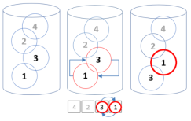
- Học sinh quan sát mô phỏng thuật toán sắp xếp nổi bọt trên màn hình được GV trình bày trước lớp (có thể sử dụng hình vẽ, hình động hoặc mô phỏng). Mỗi lượt mô phỏng chiếm thời gian khoảng 30 giây, như vậy có thể mô phỏng ít nhất hai lần.
- Thực hiện nhiệm vụ. HS làm việc theo nhóm (10 phút).
- Quan sát mô phỏng thuật toán sắp xếp nổi bọt trong hình 16.2–4. (SGK).
- Quan sát mô phỏng thuật toán qua ứng dụng đã được cung cấp.
https://scratch.mit.edu/projects/560005894/fullscreen/
- Hoàn chỉnh phiếu học tập số 1.
- Trình bày, báo cáo.
- Nhận xét, đánh giá.
- Nhận xét: Thuật toán sắp xếp nổi bọt có thể thực hiện theo cách duyệt từ đầu dãy (sắp xếp chìm dần – sinking sort) hoặc duyệt từ cuối dãy theo cách đặt tên thuật toán (nổi bọt – bubble sort).
- Đánh giá: Với 10 dãy số cần điền (phiếu học tập 1), mỗi dãy cho 1 điểm.
- Mô tả giải thuật nổi bọt (10 phút)
- Mục tiêu. Giải thích được hoạt động của giải thuật sắp xếp nổi bọt.
- Nội dung: Mô tả giải thuật sắp xếp nổi bọt bằng ngôn ngữ tự nhiên.
- Sản phẩm: Mô tả bằng văn bản dưới dạng liệt kê các bước hoặc mô tả không hình thức của giải thuật sắp xếp nổi bọt.
- Quá trình thực hiện
- Chuyển giao nhiệm vụ. Sau khi thực hiện sắp xếp được bằng giải thuật nổi bọt, HS hãy viết lại quy trình thực hiện thuật toán đó để người khác có thể thực hiện được với những bộ dữ liệu khác nhau.
- Thực hiện nhiệm vụ: Học sinh làm việc theo nhóm 2 hoặc 3 người.
- Trình bày, báo cáo: HS trình bày bản mô tả của mình (hoặc nhóm mình).
- Nhận xét, đánh giá:
- Chấp nhận những cách trình bày khác nhau nếu hợp lí.
- Phân tích để đảm bảo bản mô tả đạt được các tiêu chí cơ bản của thuật toán: xác định, đơn nhất, hữu hạn, đúng đắn, hiểu được và tổng quát.
- HS đọc mô tả giải thuật sắp xếp nổi bọt bằng ngôn ngữ tự nhiên trang 80.
- GV chốt kiến thức (chiếu slide). HS ghi tóm tắt kiến thức vào vở.
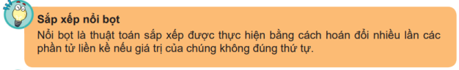
- Củng cố kiến thức – Câu hỏi (5’)
a) Mục tiêu: HS củng cố kiến thức.
b) Nội dung: GV chiếu Sơ đồ tư duy kiến thức, Trò chơi.
c) Sản phẩm: Câu trả lời đúng khi chơi trò chơi → HS khắc sâu kiến thức .
d) Tổ chức thực hiện:
GV: Hệ thống kiến thức qua sơ đồ tư duy.
HS: Đọc và vẽ phác thảo sơ đồ tư duy kiến thức vào vở.
GV: Củng cố kiến thức qua trò chơi.
HS: Tham gia trả lời câu hỏi của trò chơi một cách vui vẻ, thích thú.
GV: Nhận xét, khen ngợi
Hướng dẫn về nhà.
1. Hoàn thiện sơ đồ tư duy kiến thức
2. Thực hiện mô phỏng thuật toán sắp xếp nổi bọt với:
a) Dãy số 9, 7, 25, 4 để được dãy số tăng dần.
b) Dãy số 30, 5, 8, 22 để được dãy số tăng dần.
- Hoạt động 2. Sắp xếp chọn (15 phút)
a) Mục tiêu: HS biểu diễn và mô phỏng được hoạt động của thuật toán sắp xếp nổi bọt với bộ dữ liệu đầu vào có kích thước nhỏ.
b) Nội dung: GV hướng dẫn HS tìm hiểu phương pháp sắp xếp chọn và tự thực hiện được trên bộ dữ liệu mẫu gồm 5 phần tử.
c) Sản phẩm: Câu trả lời được mô tả trong phiếu học tập. HS cần phải điền vào các ô trống, thể hiện các bước thực hiện thuật toán sắp xếp chọn.
d) Quá trình thực hiện
- Chuyển giao nhiệm vụ
- Học sinh quan sát mô phỏng thuật toán sắp xếp chọn trên màn hình được GV trình bày trước lớp (có thể sử dụng hình vẽ, hình động hoặc mô phỏng).
- Thực hiện nhiệm vụ. HS làm việc theo nhóm (10 phút).
- Quan sát mô phỏng thuật toán sắp xếp chọn trong hình 16.5. (SGK).
- Quan sát mô phỏng thuật toán qua ứng dụng đã được cung cấp.
https://scratch.mit.edu/projects/555746387/fullscreen/
- Hoàn chỉnh phiếu học tập số 2.
- Trình bày, báo cáo.
- Nhận xét, đánh giá.
- Nhận xét: Thuật toán sắp xếp nổi bọt có thể thực hiện theo cách duyệt từ đầu dãy (sắp xếp chìm dần – sinking sort) hoặc duyệt từ cuối dãy theo cách đặt tên thuật toán (nổi bọt – bubble sort).
- Đánh giá: Với 10 dãy số cần điền (phiếu học tập 2), mỗi dãy cho 1 điểm.
- Mô tả giải thuật sắp xếp chọn (7 phút)
- Mục tiêu. Giải thích được hoạt động của giải thuật sắp xếp chọn.
- Nội dung: Mô tả giải thuật sắp xếp chọn bằng ngôn ngữ tự nhiên.
- Sản phẩm: Mô tả bằng văn bản dưới dạng liệt kê các bước hoặc mô tả không hình thức của giải thuật sắp xếp chọn.
- Quá trình thực hiện
- Chuyển giao nhiệm vụ. Sau khi thực hiện sắp xếp được bằng giải thuật chọn, HS hãy viết lại quy trình thực hiện thuật toán đó để người khác có thể thực hiện được với những bộ dữ liệu khác nhau.
- Thực hiện nhiệm vụ: Học sinh làm việc theo nhóm 2 hoặc 3 người.
- Trình bày, báo cáo: HS trình bày bản mô tả của mình (hoặc nhóm mình).
- Nhận xét, đánh giá:
- Chấp nhận những cách trình bày khác nhau nếu hợp lí.
- Phân tích để đảm bảo bản mô tả đạt được các tiêu chí cơ bản của thuật toán: xác định, đơn nhất, hữu hạn, đúng đắn, hiểu được và tổng quát.
- HS đọc mô tả giải thuật sắp xếp chọn bằng ngôn ngữ tự nhiên trang 81.
- GV chốt kiến thức (chiếu slide). HS ghi tóm tắt kiến thức vào vở.
Thuật toán sắp xếp chọn xét từng vị trí, từ đầu đến cuối dãy, so sánh trực tiếp phần tử ở vị trí được xét với những phần tử phía sau nó và hoán đổi nếu chúng không đúng thứ tự.

- Chia nhỏ bài toán (8’)
- Mục tiêu. HS nhận ra được việc chia một bài toán thành những bài toán nhỏ hơn giúp thuật toán dễ hiểu và dễ thực hiện hơn.
- Nội dung: Lấy ví dụ về công việc phức tạp được chia thành những việc nhỏ hơn, dễ thực hiện hơn. Qua đó, nhận ra được ưu điểm của phương pháp tư duy giải quyết vấn đề
- Sản phẩm: Kể ví dụ về một công việc phức tạp được việc chia thành những việc nhỏ hơn.
- Quá trình thực hiện
- Chuyển giao nhiệm vụ.
- GV nêu một ví dụ về một nhiệm vụ như sắp xếp lại một tủ sách. Có thể nhiệm vụ phức tạp khiến chúng ta không biết bắt đầu từ đâu. Khi đó, việc chia nhiệm vụ thành các phần nhỏ hơn để dễ giải quyết hơn. Chẳng hạn:
- Lấy tất cả các quyển sách ra khỏi tủ sách.
- Sắp xếp các quyển sách thành từng chồng theo chủ đề
- Chọn một chủ đề, sắp xếp các quyển sách theo thứ tự tên sách.
- Đặt các quyển sách của chủ đề, đã được sắp xếp vào tủ sách.
- Lặp lại hai bước ngay phía trên với các chủ đề chưa được chọn.
- Yêu cầu HS tìm ví dụ khác (không nhất thiết là bài toán trong máy tính) và chia sẻ trước lớp.
- Thực hiện nhiệm vụ:
- HS đọc hai ví dụ trong SGK trang 82.
- HS tìm ví dụ của riêng mình.
- Trình bày, báo cáo: Một số HS chia sẻ ví dụ của mình với cả lớp.
- Nhận xét, đánh giá: Việc chia một nhiệm vụ thành những việc nhỏ hơn giúp em dễ hình dung được phải làm những gì (việc nhỏ hơn) và làm chúng theo thứ tự nào.
Chia một bài toán thành những bài toán nhỏ hơn giúp thuật toán dễ hiểu và dễ thực hiện hơn.

- Củng cố (5’)
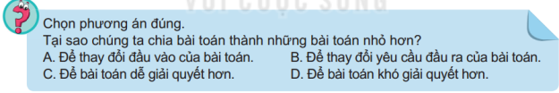
- Luyện tập (8’)
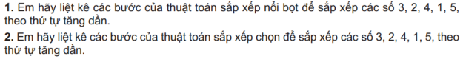
- Vận dụng (7’)
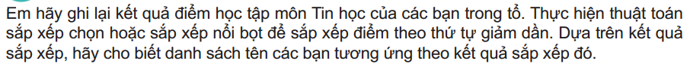

PHIẾU HỌC TẬP 1
Hãy điền vào các ô còn trống để thể hiện quá trình sắp xếp một dãy số theo thứ tự tăng dần bằng thuật toán nổi bọt.
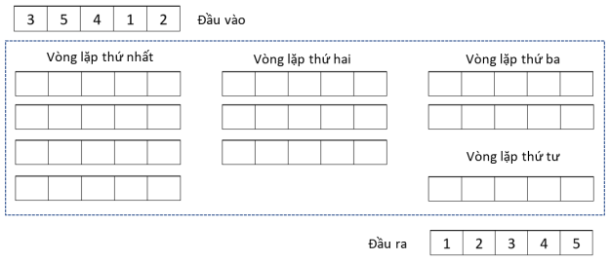

PHIẾU HỌC TẬP 2
Hãy điền vào các ô còn trống để thể hiện quá trình sắp xếp một dãy số theo thứ tự tăng dần bằng thuật toán chọn.
